Задание 2
АНАЛИЗ И РАСЧЁТ ОДНОФАЗНОЙ ЦЕПИ ПЕРЕМЕННОГО ТОКА
Для заданного варианта задания 2 (см. табл. 6.2):
6.2.1. Выписать значения параметров элементов однофазной цепи переменного тока.
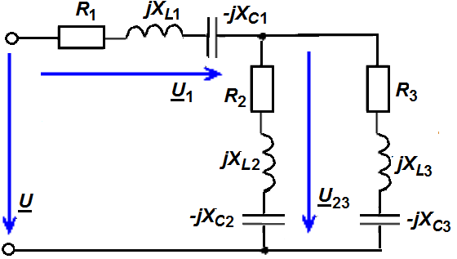6.2.2. Пользуясь обобщённой схемой цепи (рис. 2), вычертить в соответствии с ГОСТ расчётную схему цепи (оставляя в её ветвях только указанные в варианте элементы) с обозначением условно положительных направлений напряжений и токов ветвей.
Рис. 2. Обобщённая схема цепи однофазного
переменного тока для вариантов задания КР6-2
6.2.3. Рассчитать однофазную цепь переменного тока методом преобразования (свёртывания) схемы в следующей последовательности:
а) найти комплекс входного сопротивления схемы Z₁₋₃, предварительно записав выражения и определив значения комплексов сопротивлений ветвей Z₁, Z₂ и Z₃;
б) определить по закону Ома комплекс входного тока I₁;
в) пользуясь правилом делителя тока, рассчитать комплексы токов I₂ и I₃ в параллельных ветвях схемы;
г) рассчитать комплексы напряжений U₁ и U₂₃ ветвей;
д) записать выражения комплексов полных мощностей S₁, S₂ и S₃ ветвей и найти их значения;
е) найти комплекс полной мощности S₁₋₃, потребляемой цепью, и комплекс полной мощности S, отдаваемой цепи источником энергии U, и на их основе определить соответствующие активные и реактивные мощности.
6.2.4. Провести расчёт цепи и проверить условие баланса активных и реактивных мощностей. Допустимые расхождения в балансах мощностей − не более 3-4 %.
6.2.5. По результатам расчёта построить (рекомендуется на миллиметровой бумаге) в комплексной плоскости векторную диаграмму напряжений и токов ветвей исходной схемы цепи, выбрав масштабы для напряжений и токов таким образом, чтобы рисунок с диаграммой занимал не менее половины листа тетради. На векторной диаграмме отметить (стрелками) направления углов сдвига фаз между напряжениями и токами ветвей цепи, а также угол сдвига фаз между напряжением и током на входе цепи.
6.2.7. Сформулировать выводы по результатам выполненного задания 2, отметив, в частности, каков характер нагрузки для источника энергии являет собой исследуемая цепь.

Таблица 6.2
Варианты задания 2 курсовой работы КР6
№  вар. | U,  B | Z₁ |  |  | Z₂ |  |  | Z₃
 |  | R₁,  Ом | X_{L1},  Ом | X_{C1},  Ом | R₂,  Ом | X_{L2},  Ом | X_{C2},  Ом | R₃,  Ом | X_{L3},  Ом | X_{C3},  Ом
20 | 220 | 10 | -- | 10 | -- | 20 | -- | 20 | -- | 10
Прочерк (--) в полях таблицы означает отсутствие данного элемента
в схеме цепи

